

**TRƯỜNG ĐẠI HỌC THỦY LỢI**

KHOA: CÔNG NGHỆ THÔNG TIN

----------



**BÁO CÁO THỰC HÀNH BÀI TẬP LỚN**

BỘ MÔN: Công nghệ web (CSE485)

**Đề tài:** Xây dựng trang website Giới thiệu khách sạn và đặt phòng trực tuyến

Giáo viên hướng dẫn: Kiều Tuấn Dũng

Người thực hiện: Nhóm 4 ( bao gồm ) :

Ngô Tiến Thành - 1851161330 ( Trưởng nhóm )

Phùng Quang Anh - 1851161586

Lê Trọng Ninh - 1851161290

**1. Tổng quan về Project**

***1.1 - Giới thiệu chung về Website***

Website là bộ mặt thương hiệu của khách sạn, là nơi để họ show hình ảnh, video khách sạn, thể hiện đầy đủ, rõ ràng những thông tin dịch vụ mà khách sạn cung cấp. Thiết kế website khách sạn giúp bạn quảng bá hình ảnh thương hiệu một cách dễ dàng. Chỉ với một vài thao tác đơn giản, thông tin, hình ảnh khách sạn của bạn đã được đưa lên website. Khi đó, khách hàng chỉ cần "click" vào web là đã nắm được những thông tin cần thiết.

Kết quả khảo sát của Hội Doanh nghiệp Hàng Việt Nam chất lượng cao 2018 chỉ ra rằng có tới 23% người tiêu dùng tham khảo thông tin trên các kênh online trước khi đưa ra quyết định mua sắm sản phẩm, dịch vụ. Tỉ lệ này đã tăng 5% so với kết quả khảo sát năm 2017, trong đó website công ty có tỷ lệ khách hàng tham khảo tăng gấp đôi (từ 3,3% lên 6,7%) và được dự báo tăng dần trong các năm tiếp theo, đặc biệt là trong tình hình đại dịch Covid hiện nay.

Có thể thấy, website là kênh thông tin mà các doanh nghiệp bao gồm cả lĩnh vực dịch vụ khách sạn hoàn toàn chủ động được trong việc tạo ra nội dung thông tin để tiếp cận, thu hút và thuyết phục người tiêu dùng. Chính vì vậy, thiết kế website khách sạn là một khoản đầu tư vô cùng giá trị, tạo cơ hội để bạn tiếp cận được với hàng triệu khách hàng, không giới hạn lượng truy cập và xóa bỏ mọi rào cản khoảng cách địa lý.

***1.2 - Danh sách các chức năng đã thực hiện hoàn thiện***

a. Phần Guest

- Xem trang chủ, giới thiệu, dịch vụ, phòng, và phần liên hệ

- Có thể đặt phòng theo yêu cầu của họ

b. Phần Quản trị

- Quản lý đặt phòng

- Thanh toán

- Thêm - xóa phòng, user admin

- ...

**2. Phân công công việc và thông tin Project**

Ngô Tiến Thành ( 1851161330 ) - Trưởng nhóm :

- Lên ý tưởng và kế hoạch tạo website

- Thiết kế giao diện trang chủ, hỗ trợ thiết kế giao diện admin

- Chỉnh sửa và tối ưu

* Điểm tự đánh giá bản thân :

Phùng Quang Anh ( 1851161586 ) :

- Lên ý tưởng và kế hoạch tạo website

- Tạo cơ sở dữ liệu

- Thiết kế trang quản trị và hỗ trợ thiết kế giao diện trang chủ

* Điểm tự đánh giá bản thân : 8

Lê Trọng Ninh ( 1851161290 ) :

- Lên ý tưởng và kế hoạch tạo website

- Thiết kế trang quản trị

* Điểm tự đánh giá bản thân :

**3. Lược đồ CSDL và chi tiết các bảng**

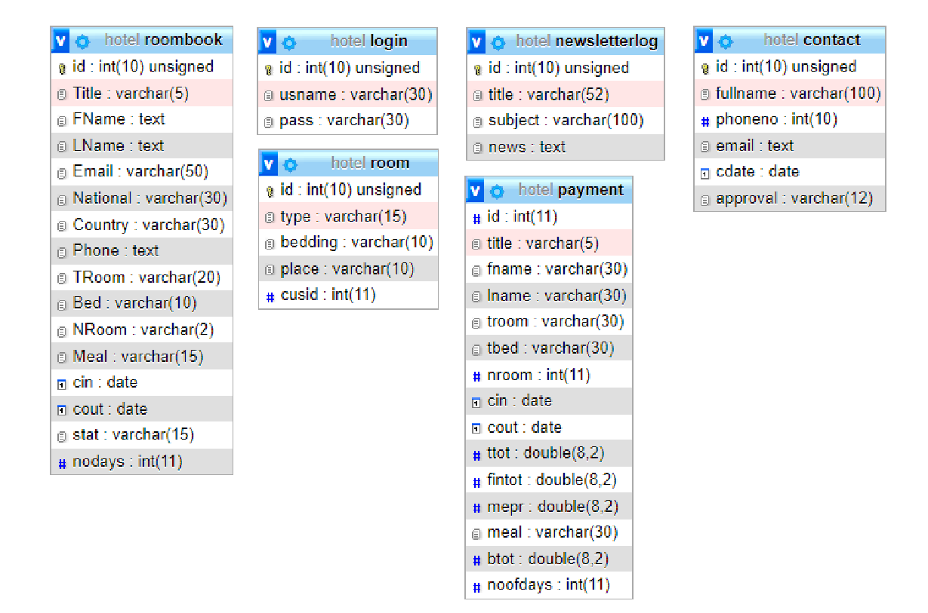

| Quan hệ | Thuộc tính | Diễn giải | Kiểu dữ liệu |
| --- | --- | --- | --- |
| Contact | id | Số thứ tự | Int(10) |
| fullname | Họ tên đầy đủ | Varchar(100) |
| phoneno | Số điện thoại | Int(10) |
| cdate | Ngày liên hệ | Date |
| Email | Email | Text |
| Approval | Chấp thuận | Varchar(12) |
| Login | id | Số thứ tự | Int(10) |
| usname | Tên đăng nhập | Varchar(30) |
| pass | Mật khẩu | Varchar(30) |
| Newsletterlog | id | Số thứ tự | Int(10) |
| title | Tiêu đề | Varchar(52) |
| subject | Đối tượng | Varchar(100) |
| news | Nội dung mới của khách sạn | Text |
| Payment | id | Số thứ tự | Int(11) |
| title | Chức danh ( VD : Ông, Bà) | Varchar(5) |
| fname | Họ của khách | Varchar(30) |
| lname | Tên của khách | Varchar(30) |
| troom | Loại phòng | Varchar(30) |
| tbed | Loại giường | Varchar(30) |
| nroom | Số thứ tự của phòng | Int(11) |
| cin | Ngày đặt phòng | Date |
| cout | Ngày trả phòng | Date |
| ttot | Giá phòng | Double(8,2) |
| fintot | Tổng tiền | Double(8,2) |
| mepr | Giá giường | Double(8,2) |
| meal | Loại bữa ăn | Varchar(30) |
| btot | Giá của bữa ăn | Double(8,2) |
| noofdays | Số ngày dùng | Int(11) |
| Room | id | Số thứ tự | Int(11) |
| type | Loại phòng | Varchar(80) |
| bedding | Loại giường | Varchar(80) |
|  |  |  |
| Roombook | id | Số thứ tự | Int(10) |
| title | Chức danh ( VD : Ông, Bà) | Varchar(5) |
| FName | Họ của khách | Text |
| LName | Tên của khách | Text |
| Email | Email | Varchar(50) |
| National | Quốc Tịch | Varchar(30) |
| Country | Quốc Gia | Varchar(30) |
| Phone | Số điện thoại | Text |
| TRoom | Loại phòng | Varchar(20) |
| Bed | Loại giường | Varchar(10) |
| NRoom | Số giường | Varchar(2) |
| Meal | Bữa ăn | Varchar(15) |
| cin | Ngày lấy phòng | Date |
| cout | Ngày trả phòng | Date |
| stat | Trạng thái | Varchar(15) |
| nodays | Số ngày dùng | Int(11) |

**4. Hình ảnh kết quả các chức năng đã thực hiện được.**

**TRANG CHỦ**

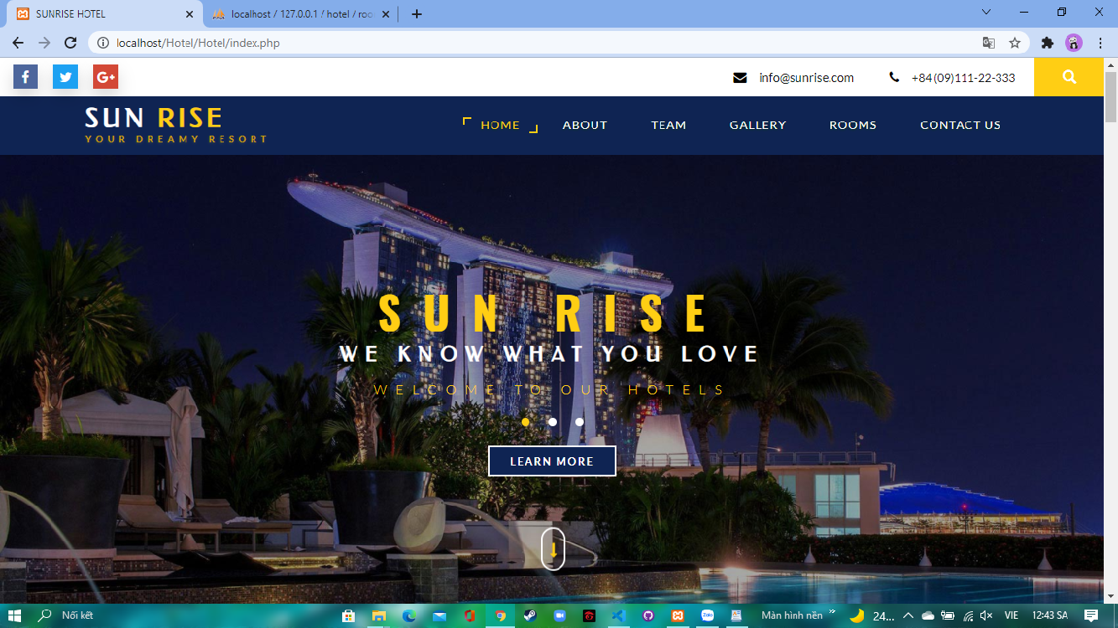

**GIỚI THIỆU**

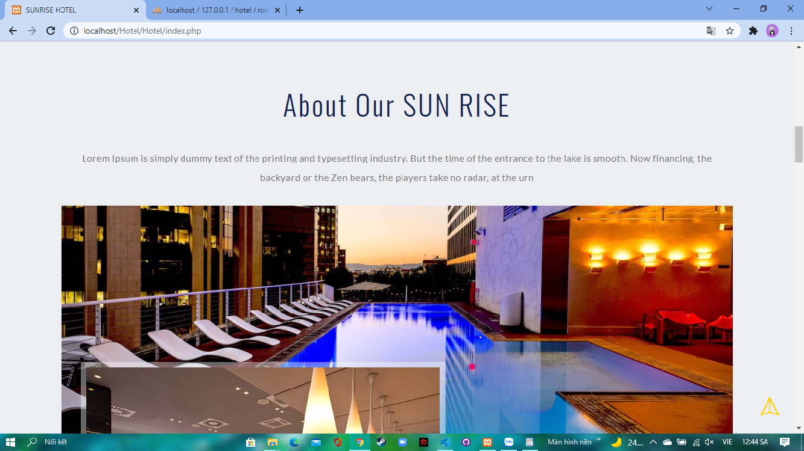

**GIỚI THIỆU TEAM NHÂN VIÊN**

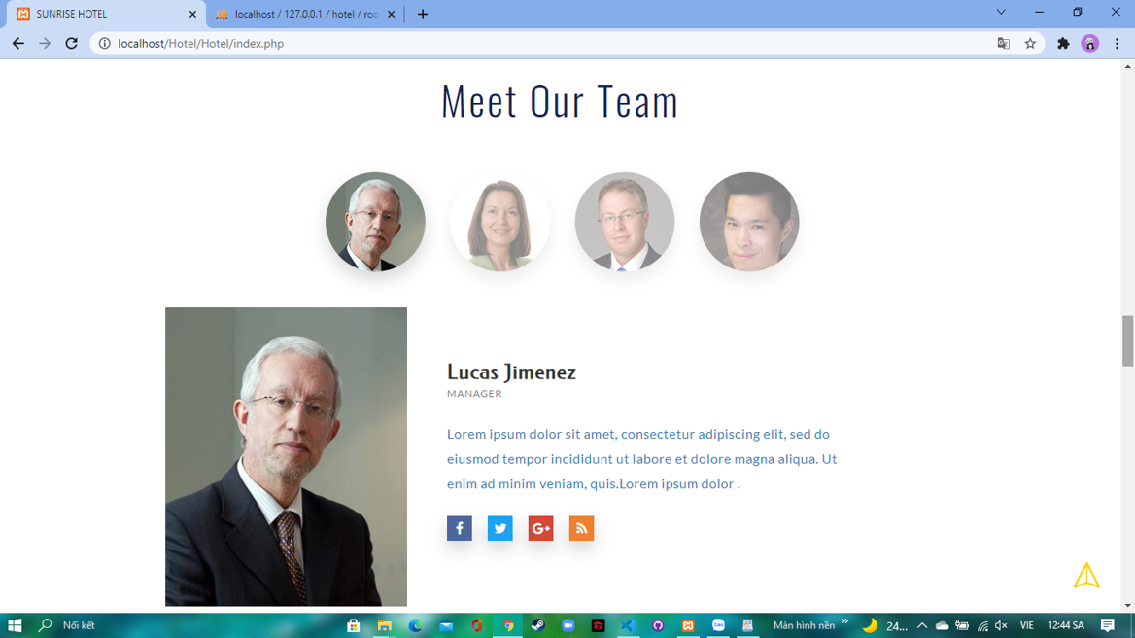

**NHỮNG BỨC ẢNH VỀ KHÁCH SẠN**

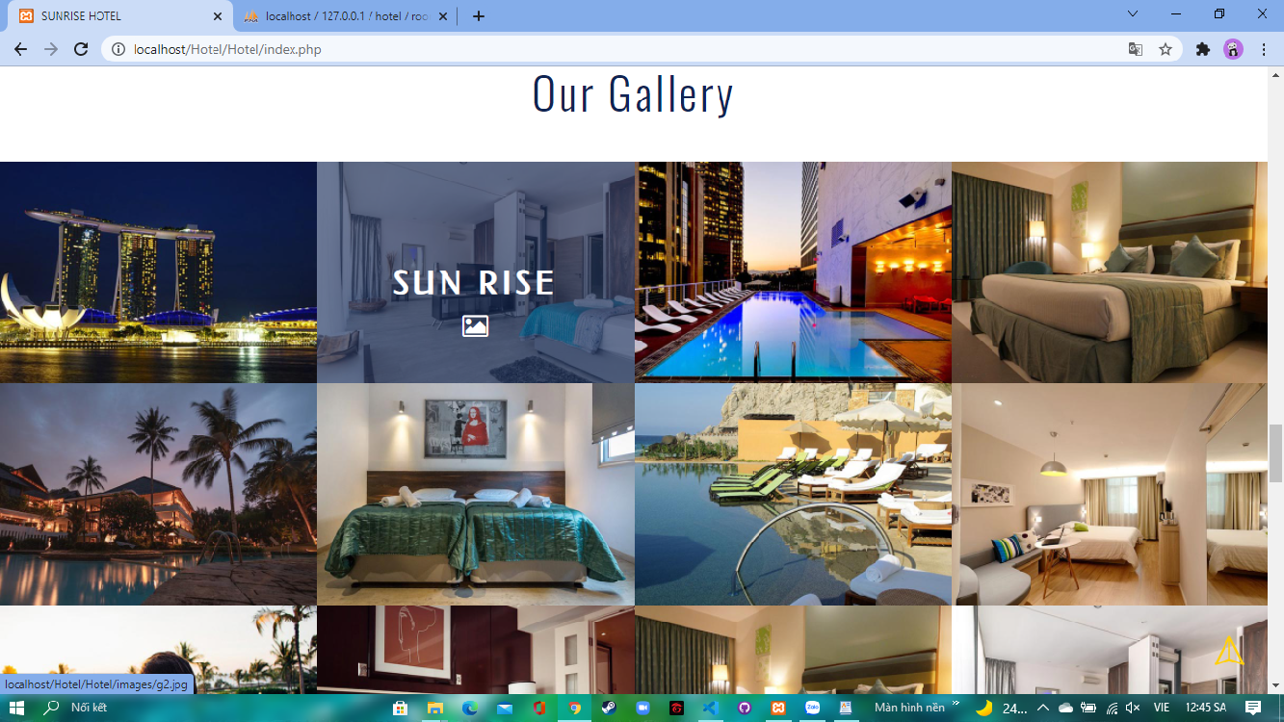

**CÁC LOẠI PHÒNG VÀ ĐẶT PHÒNG**

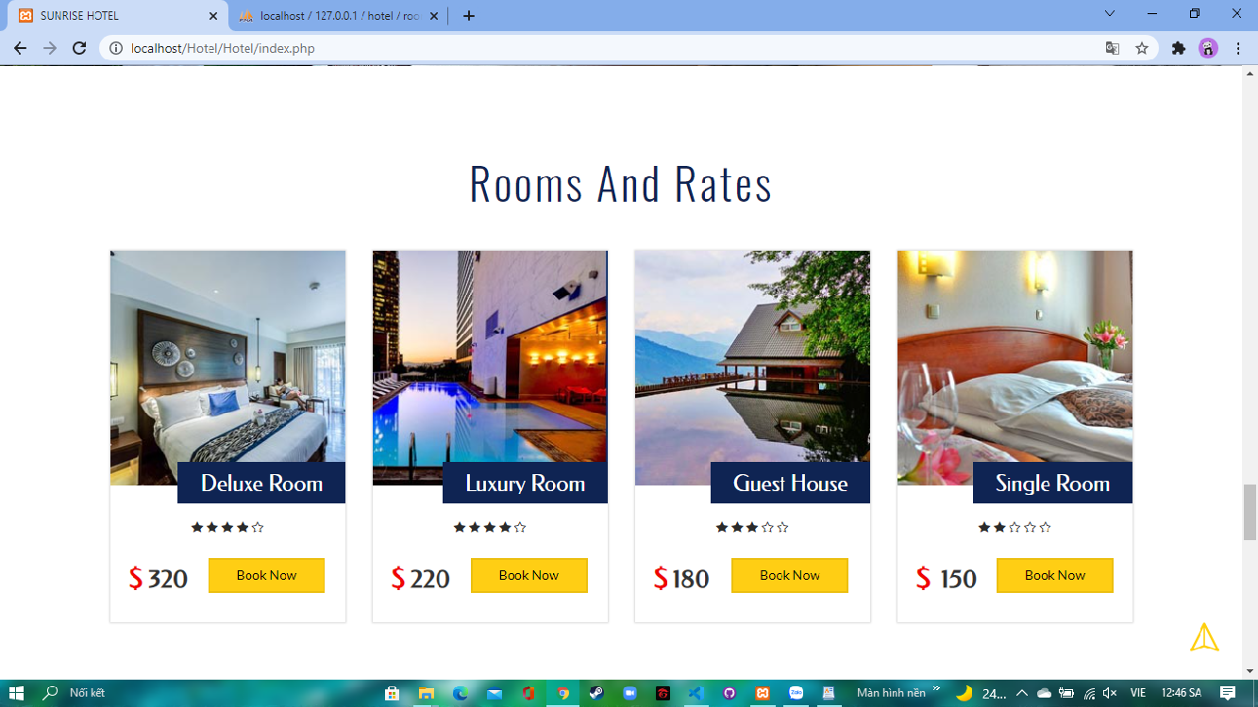

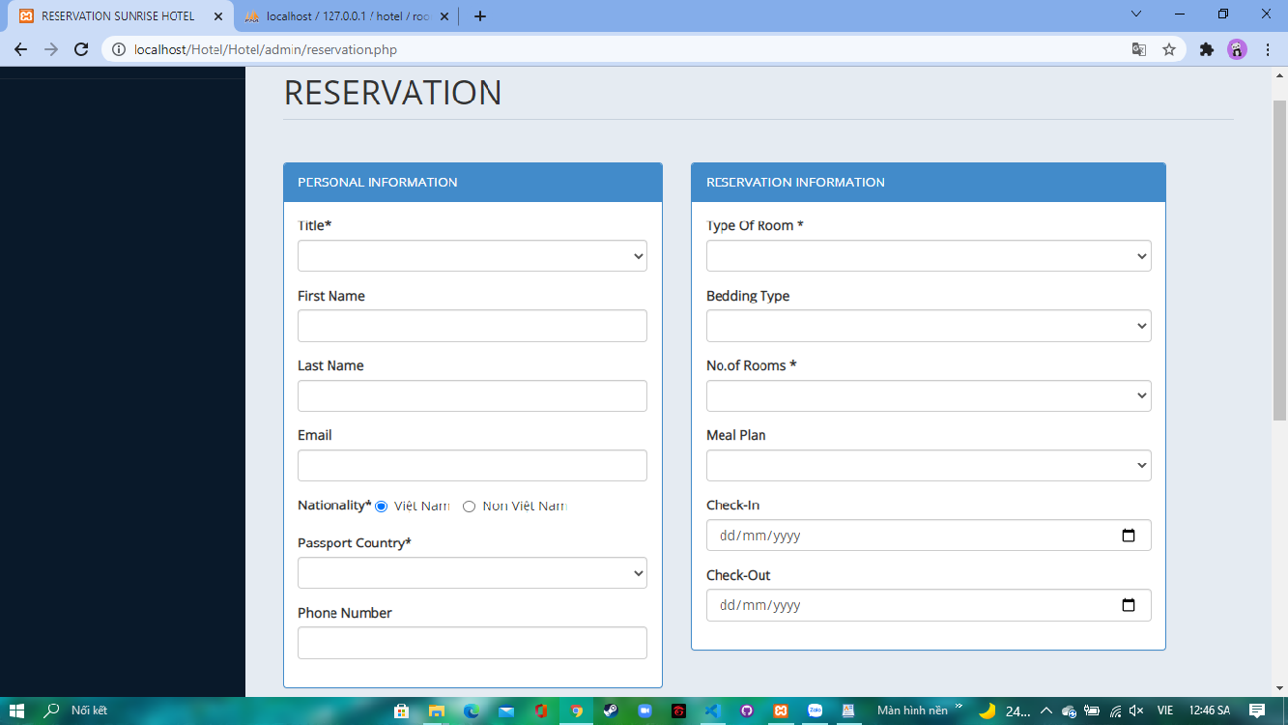

**PHẦN LIÊN HỆ**

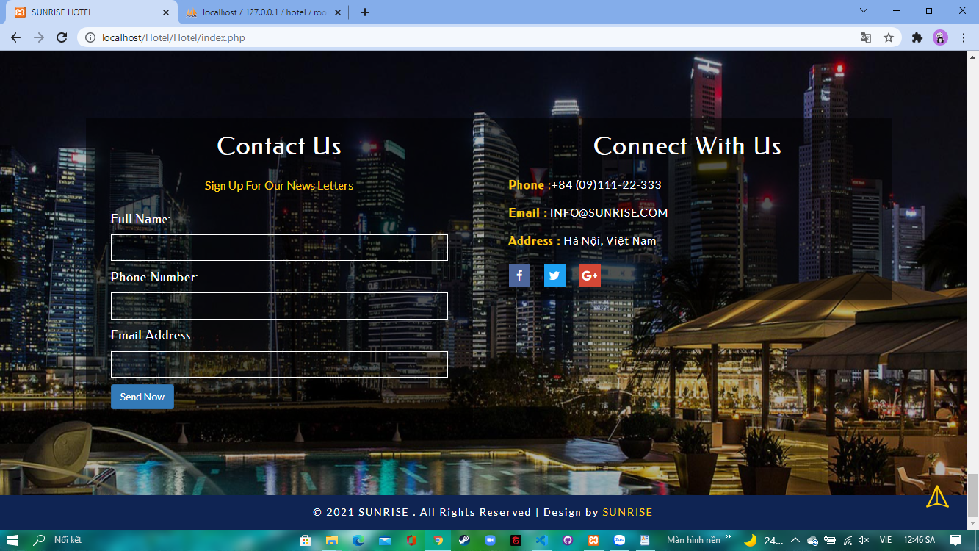

**TRANG QUẢN TRỊ**

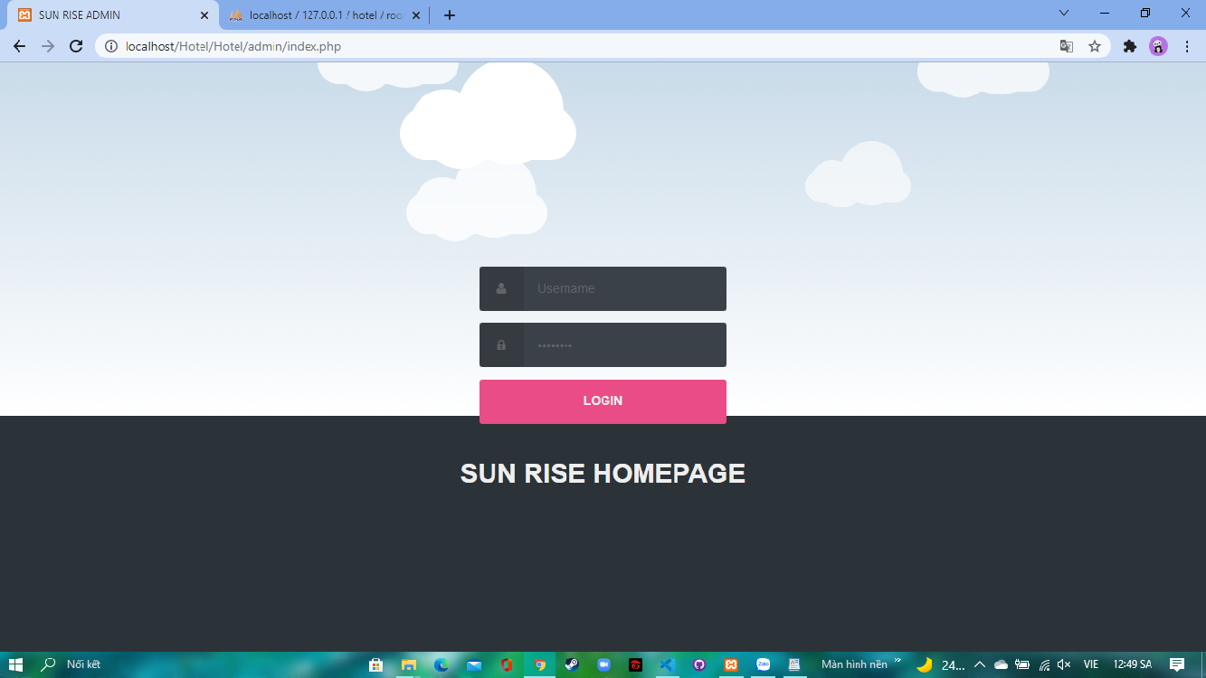

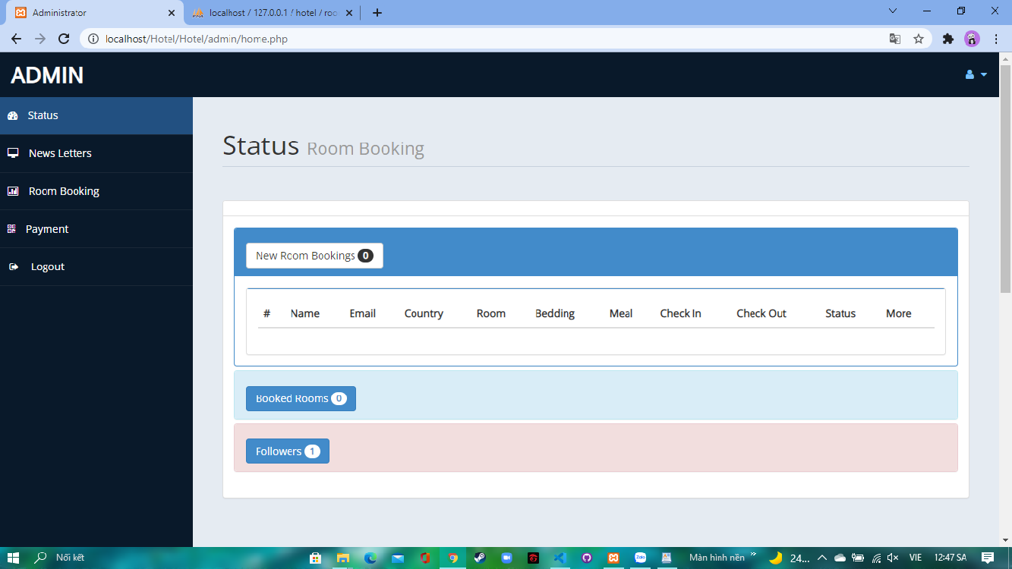

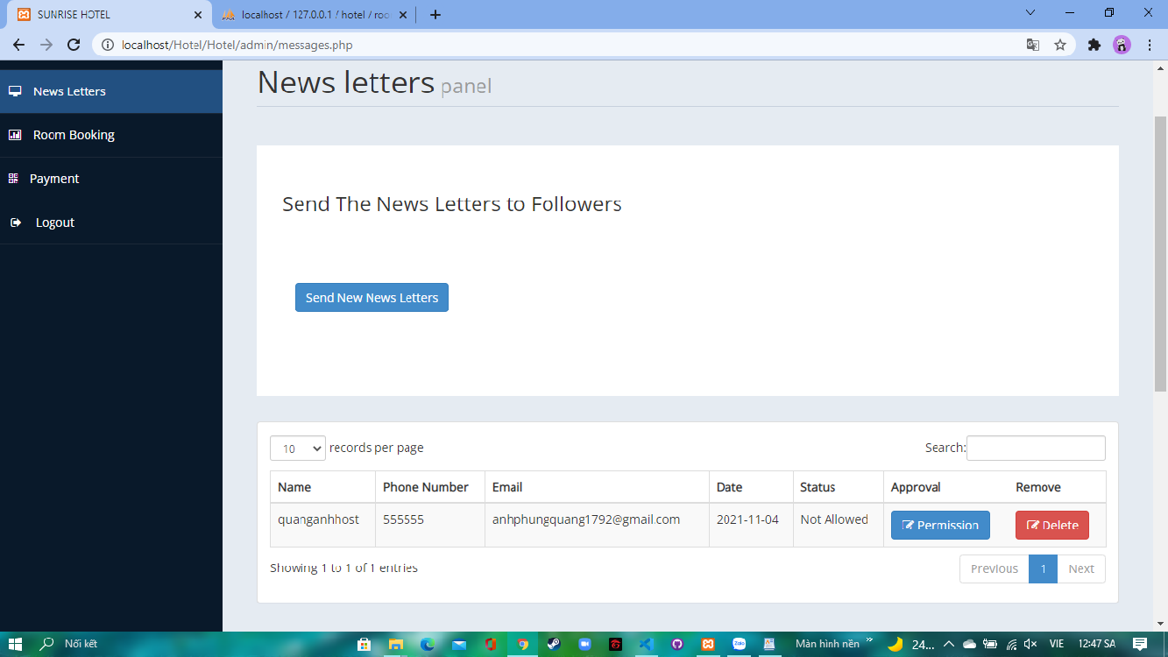

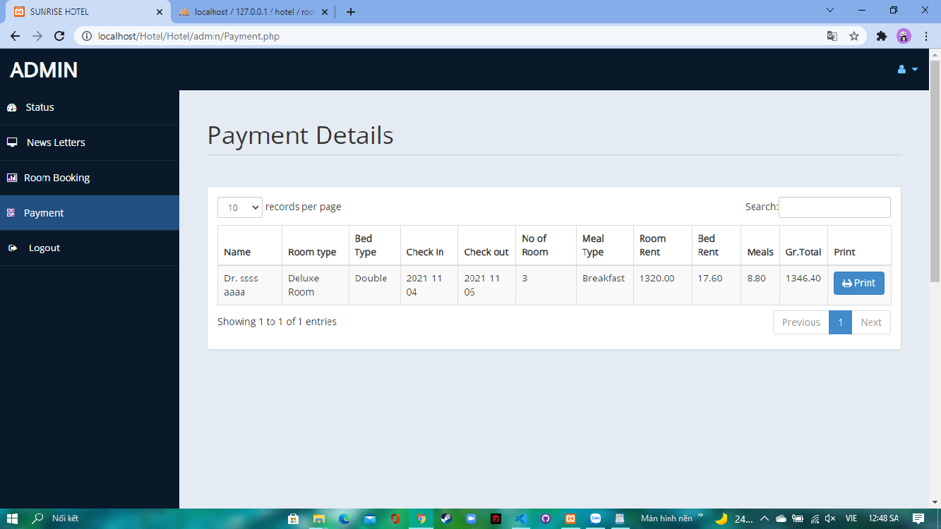

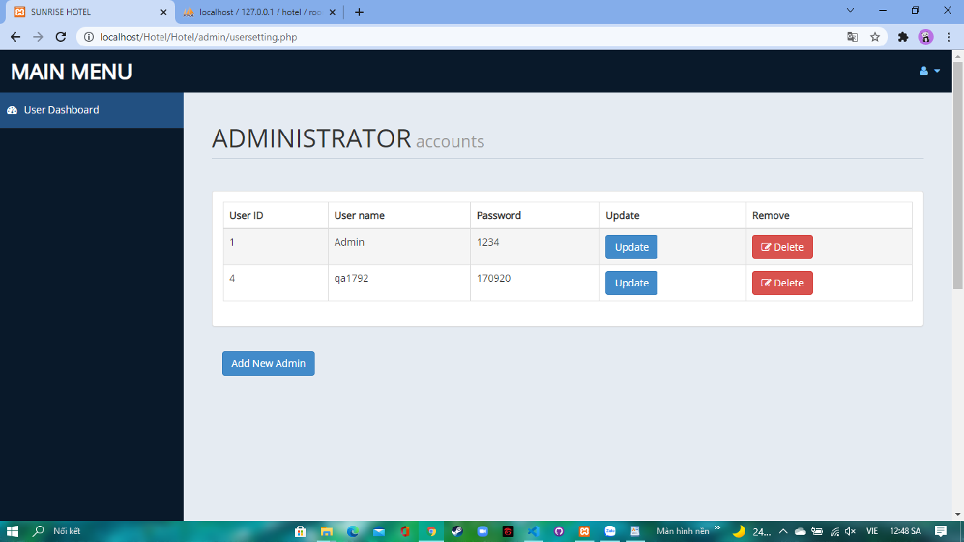

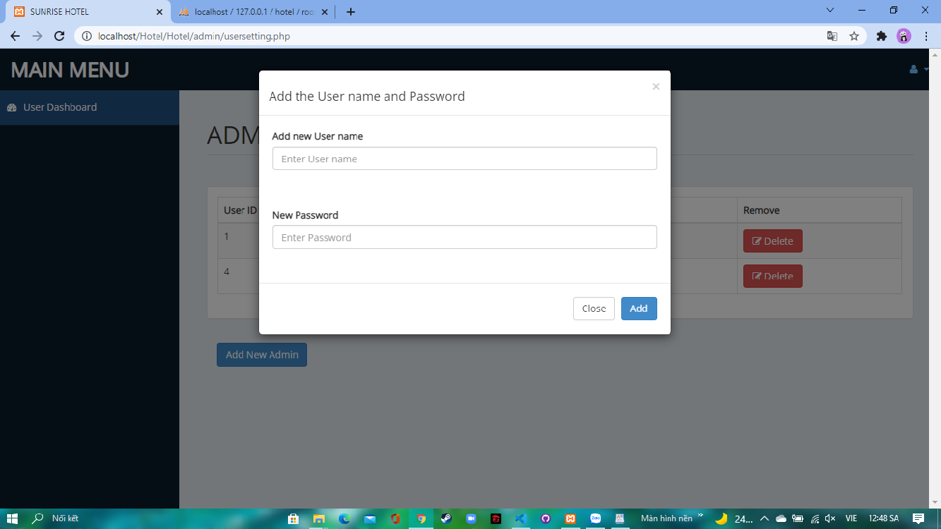

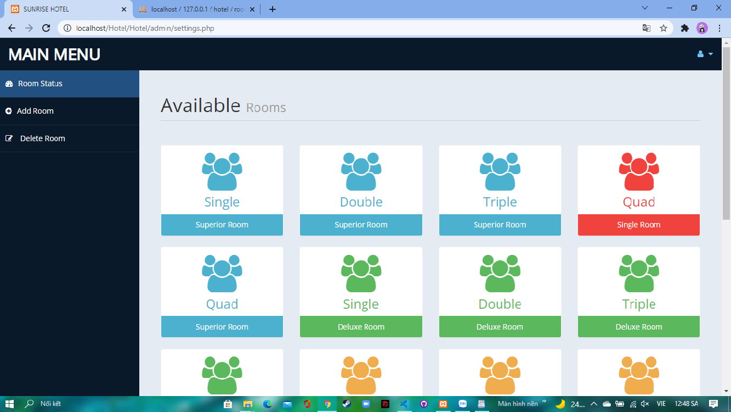

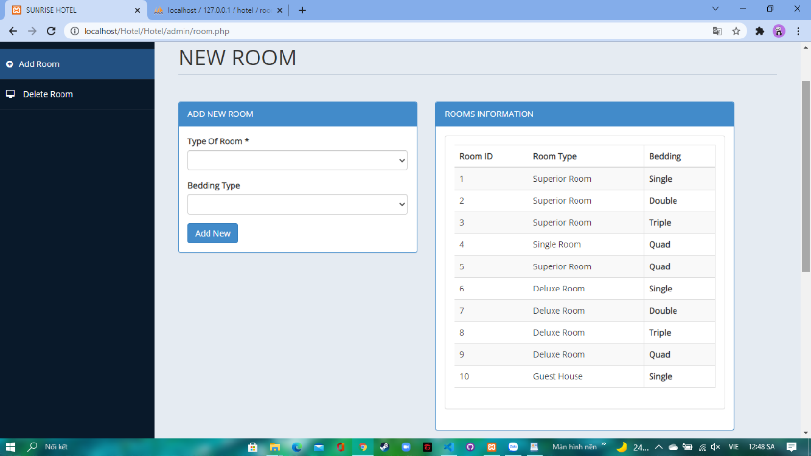

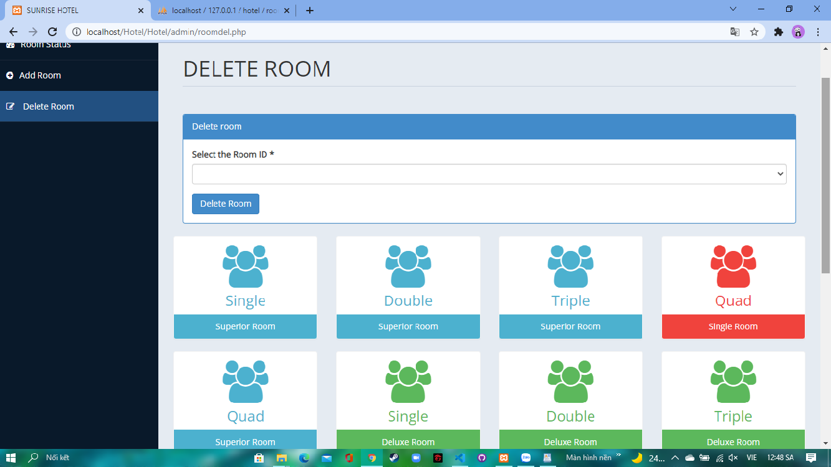

5: **Kết quả đạt được và hướng phát triển**

**1. Kết quả đạt được**

- Dưới sự hướng dẫn của thầy nhóm chúng em cơ bản đã hoàn thiện gần như hoàn toàn.

- Thiết kế giao diện tương đối.

- Các chức năng đã chạy tương đối tốt

- Tuy nhiên vẫn còn nhiều thiếu sót, mong thầy nhận xét đóng góp thêm nhiều ý kiến để nhóm hoàn thiện bài tốt hơn.

**2. Hướng phát triển**

- Bổ sung thêm một số chức năng mới để trang web được đầy đủ hơn.

- Độ bảo mật an toàn hơn.

- Public để được nhiều người dùng vào hơn.

- Có thêm nhiều chương trình ưu đãi để thu hút khách hàng